**Juni 2022**

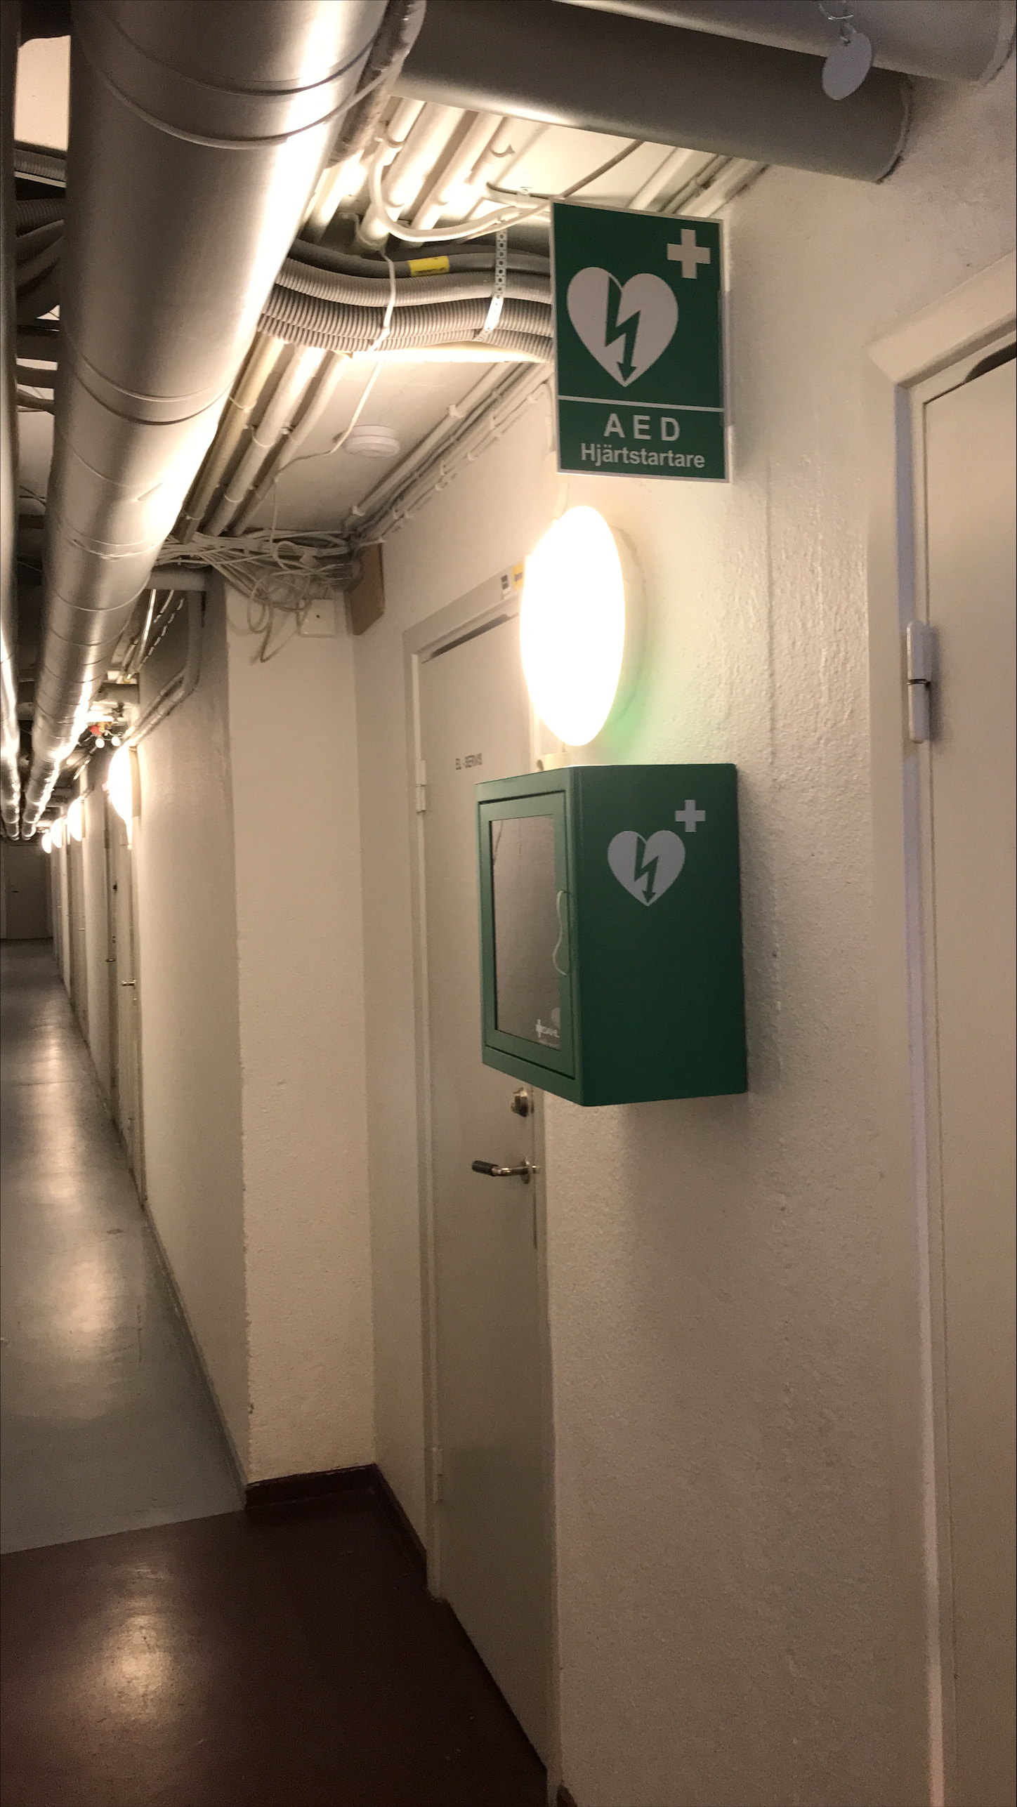

**A E D Hjärtstartare**

**För behandling av plötsligt hjärtstillestånd finns nu hjärtstartare uppsatt intill tvättbokning i källaren port 32, samt mellan postboxarna i hus 26-28.**

**Bruksanvisning finns i samma skåp.**

**Vänligen respektera att styrelsen inte är ansvarig för ditt personliga val att använda hjärtstartare och inte heller behjälplig i ett eventuellt användande.**

**Vid livshotande fara ring alltid 112.**

**Styrelsen**